Раздел № 14

«ВИЧ-ИНФЕКЦИЯ»
ВИЧ-инфекция - хроническое прогрессирующее заболевание человека, вызываемое ретровирусом, при котором поражается иммунная система и формируется иммунодефицитное состояние, приводящее к развитию оппортунистических и вторичных инфекций, а также злокачественных опухолей.
ЭТИОЛОГИЯ
Возбудитель данного заболевания выделен в 1983 г. и назван вирусом иммунодефицита человека - ВИЧ (Human Immunodeficiency Virus - HIV). Вирус относится к семейству ретровирусов.
В настоящее время известны 2 штамма вируса иммунодефицита человека: ВИЧ-1 и ВИЧ-2.
Вирусная частица имеет размер около 100 нм и представляет собой ядро, окруженное оболочкой. Ядро содержит РНК и особый фермент (обратную транскриптазу, или ревертазу), благодаря которому генетический материал вируса встраивается в ДНК клетки-хозяина, что приводит к дальнейшему размножению вируса и гибели клеток. В составе оболочки вирусной частицы содержится гликопротеид gp120, который обусловливает тропизм вируса к клеткам организма человека, имеющим CD4⁺-рецепторы.
Как все ретровирусы, ВИЧ неустойчив во внешней среде, полностью инактивируется нагреванием при температуре 56 °С в течение 30 мин, погибает при кипячении или при изменении реакции среды (pH ниже 0,1 и выше 13), а также при воздействии традиционных дезинфицирующих средств (растворы 3-5% хлорамина, 3% хлорной извести, 5% лизола, 70% этилового спирта и т.д.). В биологических жидкостях (кровь, сперма) вирус может длительно сохраняться в высушенном или замороженном состоянии.
ЭПИДЕМИОЛОГИЯ
Инкубационный период продолжается около 1 мес.
Источником заражения служит ВИЧ-инфицированный человек, как в стадии бессимптомного носительства, так и при развернутых клинических проявлениях заболевания.
В наибольшем количестве вирус обнаружен в крови, сперме, спинномозговой жидкости, грудном молоке, влагалищном и цервикальном секретах, а также в биоптатах различных тканей. В небольшом количестве, недостаточном для инфицирования, обнаруживается в слюне, слезной жидкости, моче.
Пути передачи ВИЧ: контактно-половой и парентеральный.
• Контактно-половой путь передачи характеризуется проникновением вируса в организм через поврежденную кожу и слизистые оболочки (которые обильно кровоснабжаются и обладают высокой всасывающей способностью). Непораженный эпидермис практически непроницаем для вирусных частиц.
• Половой путь передачи наблюдают при половых контактах (гетеро- и гомосексуальных) и связан, по-видимому, с микротравмами слизистых оболочек, что особенно велико при аногенитальном и орогенитальных контактах, а также при наличии воспалительных заболеваний половых органов.
• Парентеральный путь передачи характеризуется попаданием вируса непосредственно в кровеносное русло и встречается при гемотрансфузиях зараженной крови или ее компонентов, инъекциях с использованием загрязненных инструментов, особенно при применении наркотиков, трансплантациях органов и тканей доноров.
• Инфицирование ребенка наиболее часто происходит трансплацентарно во время беременности или во время родов. Отмечено, что у детей, рожденных ВИЧ-инфицированными матерями, заболевание развивается только в 25-40% случаев, что связано с состоянием матери и акушерскими вмешательствами. Так, высокая концентрация вируса в крови или СПИД у матери, недоношенность ребенка, естественные роды и контакт ребенка с материнской кровью повышают риск передачи ВИЧ, но ни один из данных факторов не позволяет предсказать вероятность заражения ребенка. Заражение ребенка может произойти также при кормлении ВИЧ-инфицированной матери грудью, а также сцеженным грудным молоком.
Группы риска (наиболее часто инфицируемые лица): наркоманы, гомосексуалисты и бисексуалы, проститутки, а также лица, склонные к частой смене половых партнеров.
ПАТОГЕНЕЗ
Проникнув в организм, вирус с помощью гликопротеида gp120 фиксируется на мембране клеток, имеющих СD4⁺-рецепторы. Данные рецепторы располагаются преимущественно на Т-хелперах лимфоцитов, которые играют основную роль в развитии иммунного ответа, а также на моноцитах, макрофагах и некоторых других клетках. С поверхности клеток проникает вглубь РНК вируса, трансформируется с помощью фермента обратной транскриптазы в ДНК клетки, и синтезируются новые вирусные частицы, приводя к гибели Т-лимфоцитов. Зараженные моноциты, в отличие от лимфоцитов, не погибают, а служат резервуаром латентной инфекции.
При ВИЧ-инфекции в организме нарушается соотношение Т-хелперов и Т-супрессоров. Поражение Т-хелперов влечет снижение активности макрофагов и натуральных киллеров, уменьшается продукция антител В-лимфоцитами, что в результате приводит к выраженному ослаблению иммунного ответа.
Результатом иммунодефицитного состояния становится развитие различных оппортунистических инфекций, вторичного инфицирования, злокачественных новообразований.
КЛАССИФИКАЦИЯ ВИЧ-ИНФЕКЦИИ
Согласно классификации В.И. Покровского, с 1989 г. выделяют 5 стадий ВИЧ-инфекции.
Инкубационный период
Инкубационный период составляет 2-8 нед. Клинические проявления отсутствуют, но ВИЧ-инфицированный человек может быть источником заражения. Антитела к вирусу еще не определяются.
Первично-манифестный (острый) период
У 50% больных заболевание начинается с неспецифических клинических проявлений: лихорадки, миалгий и артралгий, лимфоаденопатий, тошноты, рвоты, диареи, кожных высыпаний и т.д.
У некоторых больных данный период болезни протекает бессимптомно.
Вирус в крови определяется с помощью ПЦР. Антитела к ВИЧ могут еще не выявляться.
Латентный период
Латентный период длится несколько лет (от 1 года до 8-10 лет). Клинические проявления отсутствуют, иммунный статус не меняется, но человек является источником инфекции (отмечается вирусоносительство). Выявляют антитела к ВИЧ с помощью метода ИФА и реакции иммуноблоттинга.
В конце латентного периода развивается генерализованная лимфаденопатия. Диагностическое значение имеет увеличение (более 1 см) двух лимфатических узлов и более (кроме паховых) в не связанных друг с другом областях длительностью более 3 мес.
СПИД (стадия вторичных заболеваний)
СПИД характеризуется развитием бактериальных, грибковых, вирусных, протозойных и паразитарных заболеваний, опухолевых процессов (чаще лимфом и саркомы Капоши).
Основные клинические проявления СПИДа - лихорадка, ночная потливость, быстрая утомляемость, потеря массы тела (до кахексии), диарея, генерализованная лимфаденопатия, гепатоспленомегалия, пневмоцистная пневмония, прогрессирующие неврологические нарушения, кандидоз внутренних органов, лимфомы, саркома Капоши, оппортунистические и вторичные инфекции.
Терминальная стадия
Нарастают кахексия, общая интоксикация, деменция, прогрессируют интеркуррентные заболевания. Заканчивается процесс летальным исходом.
КОЖНЫЕ ПРОЯВЛЕНИЯ ПРИ СПИДЕ
Поражения кожи у ВИЧ-инфицированных пациентов - характерные проявления IV и V стадий заболевания. Течение инфекционного процесса осложняется развитием дерматозов инфекционно-паразитарного и онкологического генеза, в патогенезе которых основную роль играет иммунодефицитное состояние.
Отличительные особенности кожных заболеваний при СПИДе - длительное рецидивирующее течение, распространенный характер высыпаний, нетипичная локализация, несвойственный возрастной период, слабая эффективность обычной терапии.
Микозы
Развитие грибковых заболеваний у ВИЧ-инфицированных пациентов - ранний клинический симптом иммунодефицитного состояния.
Кандидоз кожи и слизистых оболочек
Кандидоз кожи и слизистых оболочек возникает практически у всех больных СПИДом. Наиболее часто проявляется кандидозом слизистых оболочек полости рта, хейлитом, эзофагитом, кандидозом крупных складок (дрожжевые опрелости), поражением аногенитальной области, кандидозом наружного слухового прохода, поражением ногтевых валиков (кандидозная паронихия), ногтевых пластинок.
Особенности течения кандидоза при СПИДе - поражение лиц молодого возраста, особенно мужчин, тенденция к образованию обширных очагов поражения, склонность к эрозированию и изъязвлению.
Руброфития
Руброфития - частая форма микоза гладкой кожи у больных СПИДом. В течение заболевания обращают на себя внимание распространенность высыпаний, появление инфильтрированных элементов, а при микроскопическом исследовании - обилие мицелия.
Себорейный дерматит и разноцветный лишай
Себорейный дерматит и разноцветный лишай - заболевания, относящиеся к группе малацезиозов и вызываемые дрожжеподобной липофильной флорой Malassezia furfur.
Себорейный дерматит
Себорейный дерматит выявляют более чем у половины ВИЧ-инфицированных уже в раннем периоде. Обычно заболевание начинается с себорейных зон (лицо, волосистая часть головы, ушные раковины и т.д.), а в дальнейшем распространяется на кожу туловища, верхние и нижние конечности (вплоть до эритродермии). Высыпания сопровождаются обильным шелушением, формированием корок, в складках возникают эрозии, выпадают волосы.
Разноцветный лишай
Разноцветный лишай у ВИЧ-инфицированных характеризуется появлением на коже крупных инфильтрированных пятен, трансформирующихся в бляшки.
Вирусные заболевания кожи
Простой герпес
Простой герпес - типичное заболевание у ВИЧ-инфицированных пациентов и протекает с частыми рецидивами, почти без ремиссий. Отличается обилием элементов, вплоть до диссеминированного поражения, а также склонностью к эрозированию и изъязвлению, сопровождаемой выраженной болезненностью. Нередко на местах высыпаний формируются рубцы. При повторном применении ацикловира быстро развивается резистентность вируса к данному препарату.
Опоясывающий герпес
Опоясывающий герпес на фоне ВИЧ-инфекции приобретает рецидивирующее течение, что крайне редко встречается у пациентов молодого возраста и является ранним маркером иммуносупрессивного состояния. Рецидивирующую форму опоясывающего герпеса у лиц до 60 лет в настоящее время рассматривают в качестве одного из ВИЧиндикаторных заболеваний (особенно при наличии у пациентов стойкой лимфаденопатии).
Клинически заболевание характеризуется распространенностью, частым развитием гангренозных (некротических) форм, выраженной болезненностью, длительными невралгиями, формированием рубцов.
Контагиозный моллюск
Контагиозный моллюск - вирусное заболевание, более характерное для младшего детского возраста, очень распространено среди ВИЧ-инфицированных пациентов, у которых приобретает диссеминированный рецидивирующий характер. Наиболее частая локализация высыпаний - лицо, шея, волосистая часть головы, где элементы становятся крупными (более 1 см), сливными.
Волосатая лейкоплакия полости рта
Волосатая лейкоплакия полости рта - заболевание, описанное только у ВИЧ-инфицированных больных, вызывается вирусом Эпштейна- Барр и папилломавирусом. Клинически представляет собой утолщение
слизистой оболочки латеральной поверхности языка в виде бляшки белесого цвета, покрытой тонкими кератотическими волосками, длина которых составляет несколько миллиметров.
Бородавки
Бородавки вызываются различными типами вируса папилломы человека. У ВИЧ-инфицированных пациентов чаще, чем в популяции, обнаруживают распространенные формы вульгарных, ладонно-подошвенных и аногенитальных (остроконечные кондиломы) бородавок.
Пиодермии
Пиодермии часто встречаются у больных СПИДом. Характеризуются тяжелым течением и нередко приводят к развитию сепсиса. Наиболее типично развитие фолликулитов, фурункулеза, эктимы, рупиоидной пиодермии, хронической диффузной стрептодермии, язвенновегетирующей пиодермии и других форм. В ряде случаев наблюдают атипичные пиодермии, вызываемые грамотрицательной флорой.
Чесотка
Чесотка на фоне иммунодефицитного состояния протекает очень тяжело - в виде норвежской чесотки, которая характеризуется высокой контагиозностью для окружающих, а клинически - повсеместной локализацией высыпаний, массивными корковыми наслоениями, нарушением общего состояния.
Опухоли кожи
Саркома Капоши - злокачественная опухоль кровеносных сосудов - достоверное клиническое проявление ВИЧ-инфекции. Заболевание рассматривают как СПИД-индикаторное заболевание. Характеризуется появлением на коже, слизистых оболочках, внутренних органах сосудистых узелков темно-вишневого или черного цвета. В отличие от классического типа саркомы Капоши (который встречается у пациентов старческого возраста, характеризуется медленным развитием клинической картины, редким вовлечением в процесс внутренних органов и типичной начальной локализацией на стопах и голенях), СПИД-ассоциированная саркома Капоши, напротив, поражает людей молодого и среднего возраста, характеризуется злокачественным течением с мета-
стазированием опухоли во внутренние органы (легкие, кости, головной мозг и т.д.), а первичные высыпания могут появляться не только на голенях, но и на лице, волосистой части головы, ушных раковинах, слизистой оболочке полости рта (рис. 19-1, 19-2).
Лекарственная токсикодермия
Лекарственная токсикодермия у ВИЧ-инфицированных обычно развивается на фоне терапии ко-тримоксазолом и протекает по кореподобному типу. Данная реакция развивается у 70% больных.
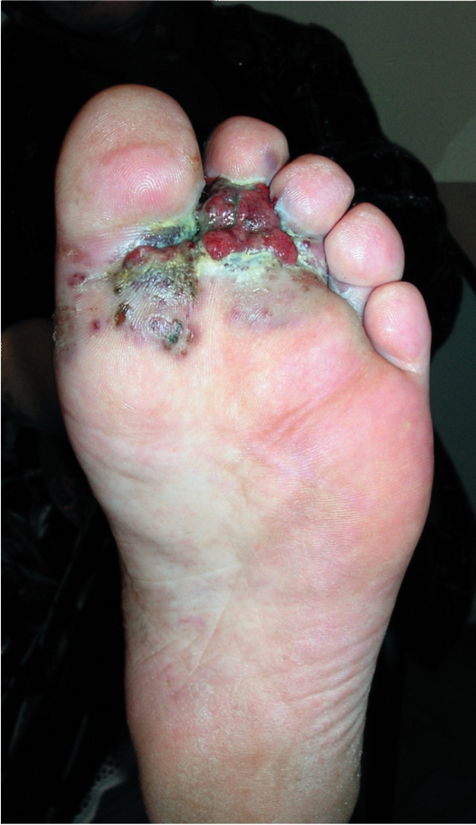
Рис. 19-1. Саркома Капоши на стопе
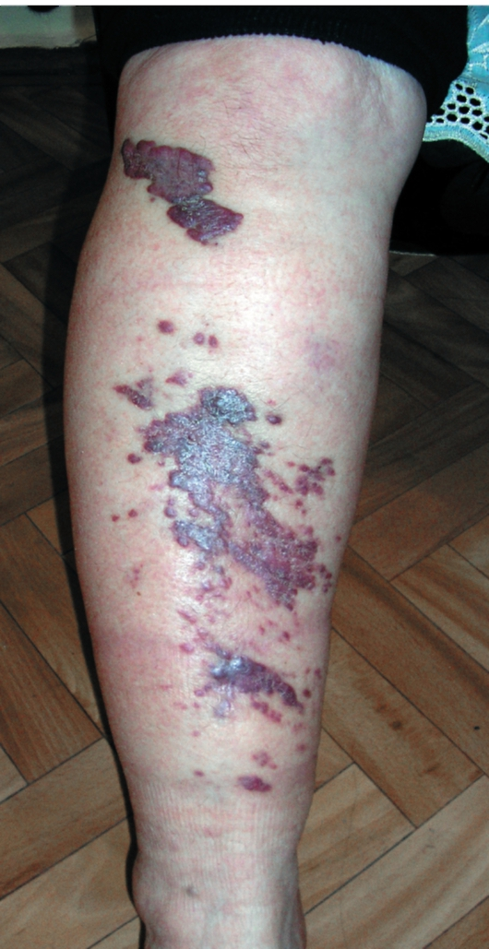
Рис. 19-2. Саркома Капоши на голени
ОСОБЕННОСТИ ТЕЧЕНИЯ ВИЧ-ИНФЕКЦИИ У ДЕТЕЙ
• Заражение детей происходит в основном вертикальным путем передачи (от ВИЧ-инфицированной матери ребенку): внутриутробно, во время родов или при кормлении грудью.
• Дети, рожденные от ВИЧ-инфицированных матерей, заболевают в 25-40% случаев. При рождении детей от серопозитивных матерей решение вопроса о наличии ВИЧ-инфекции у ребенка может быть затруднено, так как обычно новорожденные серопозитивны (материнские антитела в крови ребенка сохраняются до 18 мес), независимо от того, инфицированы они или нет. У детей младше полутора лет жизни диагноз ВИЧ подтверждают обнаружением вирусных нуклеиновых кислот методом ПЦР.
• Первые клинические проявления ВИЧ-инфекции у ребенка при перинатальном заражении возникают не раньше 4-месячного возраста. У большинства детей бессимптомный период длится дольше - в среднем около 5 лет.
• Наиболее типичные поражения кожи у детей - кандидоз слизистой оболочки полости рта и пищевода, себорейный дерматит, а также стафилодермии, герпетические гингивостоматиты, распространенный гигантский контагиозный моллюск, онихомикозы. У детей нередко возникает геморрагическая сыпь (петехиальная или пурпурозная), развивающаяся на фоне тромбоцитопении.
• Саркома Капоши и другие злокачественные новообразования не характерны для детского возраста.
ЛАБОРАТОРНЫЕ ИССЛЕДОВАНИЯ
Методы, определяющие наличие антител к ВИЧ
Отборочный метод - иммуноферментный метод (ИФА), при котором через 3 мес после заражения определяются антитела к ВИЧ у 90-95% больных. В терминальной стадии количество антител может снижаться вплоть до полного исчезновения.
Для подтверждения данных ИФА применяют метод иммуноблоттинга, при котором выявляют антитела к определенным белкам вируса. Данный метод редко дает ложноположительные результаты.
Методы, определяющие наличие вирусных частиц в крови
Метод ПЦР позволяет определить количество копий РНК ВИЧ в 1 мкл плазмы крови. Наличие любого числа вирусных частиц в сыво-
ротке крови доказывает ВИЧ-инфицированность. Данный метод также применяют для определения эффективности противовирусного лечения.
Методы, позволяющие оценить состояние иммунитета
Определяют количество T-хелперов (CD4) и T-супрессоров (CD8), а также их соотношение. В норме Т-хелперы составляют более 500 клеток в мкл, а коэффициент CD4/CD8 составляет 1,8-2,1. При ВИЧ-инфекции количество Т-хелперов значительно снижается и определяется соотношение менее 1.
ДИАГНОСТИКА
Диагностика основывается на характерных жалобах (потеря массы тела, повышенная утомляемость, кашель, диарея, длительная лихорадка и т.д.), клинической картине (выявление стигм наркомании, лимфаденопатии, наличие СПИД-ассоциированных дерматозов и других инфекционных и оппортунистических инфекций), а также данных лабораторных исследований.
ЛЕЧЕНИЕ
Для лечения ВИЧ-инфекции применяют 3 класса антиретровирусных препаратов.
• Нуклеозидные ингибиторы обратной транскриптазы (зидовудин по 200 мг внутрь 4 раза в день, для детей дозу рассчитывают исходя из 90-180 мг/м² внутрь 3-4 раза в день; диданозин по 200 мг внутрь
2 раза в день, для детей - 120 мг/м² внутрь 2 раза в день; а также стравудин, ламивудин и др.
• Ненуклеозидные ингибиторы обратной транскриптазы (залцитабин 0,75 мг внутрь 3 раза в день, для детей - по 0,01 мг/кг внутрь
3 раза в день; абакавир по 300 мг внутрь 2 раза в день, для детей - 8 мг/кг внутрь 2 раза в день.
• Ингибиторы протеаз ВИЧ (нелфинавир по 750 мг внутрь 3 раза в день, для детей - по 20-30 мг/кг 3 раза в день; ритонавир по 600 мг 2 раза в день, для детей - по 400 мг/м² внутрь 2 раза в день, а также саквинавир, ампренавир и др.
Наиболее эффективны схемы лечения, которые включают 2 нуклеозидных ингибитора обратной транскриптазы в сочетании с ингибитором
протеазы или с ненуклеозидным ингибитором обратной транскриптазы.
ВИЧ-инфицированным пациентам проводят терапию злокачественных опухолей и оппортунистических инфекций.
КОНСУЛЬТИРОВАНИЕ
Профилактические мероприятия включают пропаганду защищенного секса, борьбу с наркоманией, соблюдение санитарно-противоэпидемического режима в медицинских учреждениях, обследование доноров и т.д.
Для предотвращения заражения детей необходимо плановое обследование беременных на ВИЧ-инфекцию. При обнаружении заболевания у беременной следует назначить ей противовирусное лечение, что снижает риск заболеваемости ребенка до 8%. Родоразрешение ВИЧ-инфицированным женщинам проводят путем кесарева сечения. От грудного вскармливания ребенка необходимо отказаться.

